

緬甸公開賽，韋伯一桿領先五十四洞
羅開Golf 頻道2018年1月28日 下午1:08
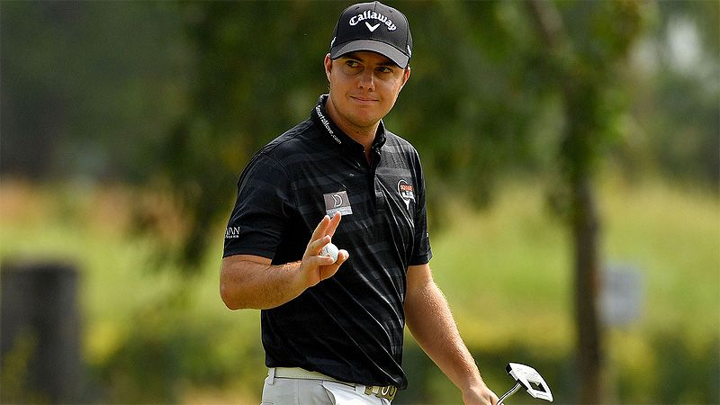
高爾夫》緬甸公開賽，韋伯一桿領先五十四洞

【羅開新聞中心Thomas綜合報導 圖╱Asian Tour】在仰光的Pun Hlaing Golf Club（磐萊高爾夫俱樂部）所進行的日巡跟亞巡共站賽- Leopalace21 Myanmar Open（緬甸公開賽），週六進入第三回合決賽輪，法國選手Lionel Weber（里歐奈•韋伯）今天打出低於標準五桿的六十六桿，三回合成績來到低於標準十桿，以一桿之微，領先五十四洞成績榜。
預賽兩天六十八桿、六十九桿的韋伯，週六更上層樓的交出五鳥、無柏忌的六十六桿，以三回合低於標準十桿的兩百零三桿，獨居第三天領先榜。
2013年轉入職業，韋伯曾經於2014年來台參加三商名人賽。「我打職業已經有好長的一段時間，去年的表現並不好，只有一個前十。這周的感覺很好，今天我非常專注在每一桿，成果似乎很不錯。」韋伯說：「現在我沒有什麼想法，只是很期待明天的比賽，好好地打一場球，看最後會發生什麼事。」
新科日巡獎金王宮里優作（Yusaki Miyazato）週六出發並列第六，今天交出低標三桿的六十八桿後，以低於標準九桿的兩百零四桿，排名第二。
接著是三人並列第三的小組，領先出發的美國選手Paul Peterson（保羅•彼特森）今天打平標準桿，與交卡六十八桿的泰國人Suradit Yongcharoenchai（蘇拉迪•永查隆猜）、排名原地踏步的日本選手川村昌弘（Masahiro Kawamura），三人成績都是低於標準八桿的兩百零五桿。
印度名將Arjun Atwal（阿江•阿特沃）連打兩天六十八桿後，以低於標準七桿的兩百零六桿，與兩年前封王的南非選手Shaun Norris（蕭恩•羅禮士）、預賽領先的泰國選手Rattanon Wannasrichan（雷特隆•瓦納史瑞昌）、日本選手池村寛世（Tomoyo Ikemura），四人並列在第六位。
唯一晉級決賽的台灣選手呂偉智今天打出七十三桿，以三天低於標準一桿的兩百一十二桿，並列成績榜三十四位。

